TRƯỜNG ĐẠI HỌC FPT - BỘ MÔN KỸ THUẬT PHẦN MỀM
ĐỒ ÁN TỐT NGHIỆP KỸ SƯ PHẦN MỀM (SWP391)
REQUIREMENT & DESIGN SPECIFICATION
(RDS)
Dự án: AI-Assisted BizFlow Platform
Nền tảng Tự động hóa Quy trình Dịch vụ Nội bộ Doanh nghiệp Tích hợp Trí tuệ Nhân tạo
Tác giả: Nguyen Van Nguyen (Senior Lead BA & Solution Architect)
Phiên bản: 1.0
Hanoi, November 2026

RECORD OF CHANGES
Version | Date | A* M, D | In charge | Change Description
V1.0 | 01/11/2026 | A | Nguyen Van Nguyen | Khởi tạo tài liệu RDS hoàn chỉnh: Bổ sung 7 sơ đồ Use Case theo từng phân hệ và sơ đồ ERD 16 thực thể Crow's Foot.

I. OVERVIEW
1. User Requirements
1.1 Actors
Danh sách 5 Tác nhân (Actors) cốt lõi của nền tảng AI-Assisted BizFlow Platform:
# | Actor | Description
1 | Guest / Public User | Người dùng công khai chưa đăng nhập: Xem Landing Page, gửi hồ sơ đăng ký doanh nghiệp mới (/register-company), tải giấy phép kinh doanh và nhận Email Magic Link.
2 | Staff / Employee | Nhân viên nội bộ thuộc Tenant: Tạo yêu cầu dịch vụ (/requests/new), tiếp nhận và thực thi công việc, tích chọn checklist, nộp kết quả công việc và trò chuyện cùng Trợ lý Robot AI.
3 | Manager / Supervisor | Trưởng phòng ban chịu trách nhiệm điều phối công việc trong phạm vi ManagementScope: Điều phối yêu cầu (RequestRouting), phân công nhiệm vụ, phê duyệt và nghiệm thu hoàn thành.
4 | Company Admin | Quản trị viên toàn quyền Tenant: Quản lý người dùng, thiết lập phòng ban, cấu hình phạm vi quản lý, định nghĩa Role/Permission tùy biến, quản lý Danh mục dịch vụ và Hồ sơ cam kết SLA.
5 | Platform Admin | Quản trị viên cấp cao nền tảng SaaS (IsPlatformAdministrator = true, TenantId = null): Thẩm định hồ sơ công ty, kích hoạt Workspace, giám sát SLA tổng thể và kiểm toán bảo mật toàn hệ thống.

1.2 Use Cases
a. Diagram(s): Toàn bộ các Ca sử dụng của BizFlow Platform được phân rã thành 7 sơ đồ chuyên biệt theo từng phân hệ nghiệp vụ chuẩn UML (hộp ranh giới System Boundary, Actor hình người que Stickman rõ nét, Use Case hình elip cân đối kèm các quan hệ <<include>> và <<extend>>):
• 1. Phân hệ Xác thực & Không gian làm việc (Auth & Workspace Tenancy):
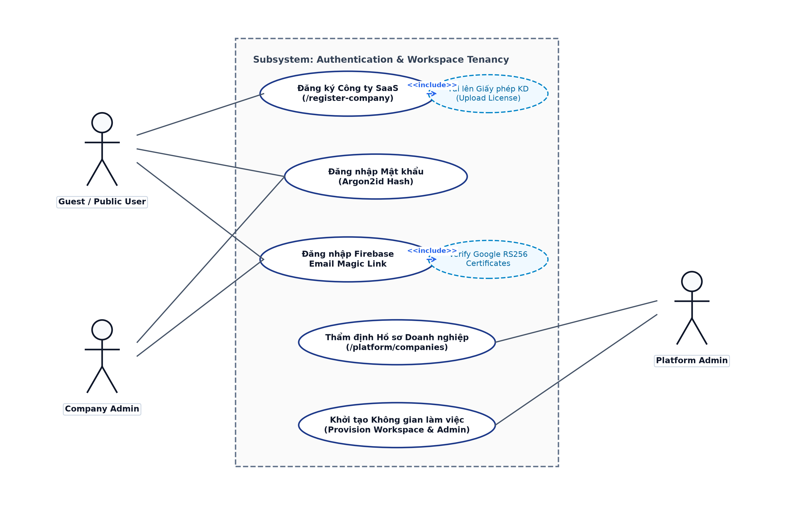
Hình 1.1: Sơ đồ Ca sử dụng Phân hệ Xác thực & Không gian làm việc (Auth & Workspace Tenancy)
• 2. Phân hệ Cơ cấu Tổ chức & Phân quyền RBAC (Organization Structure & RBAC):
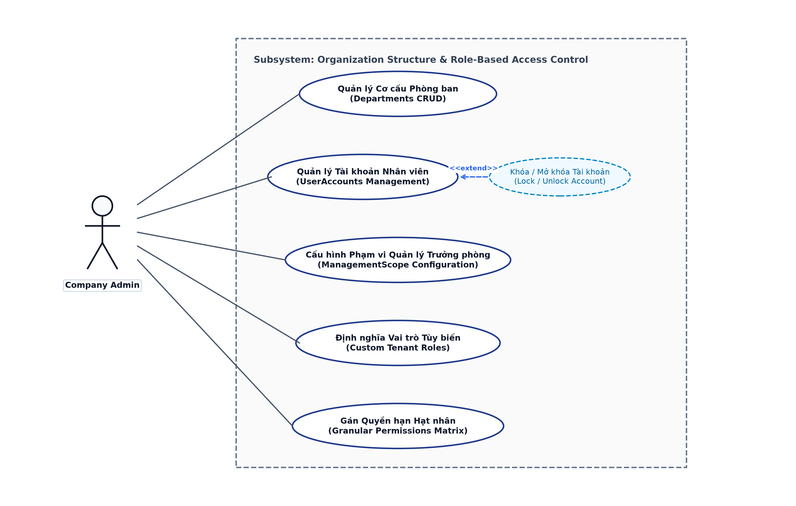
Hình 1.2: Sơ đồ Ca sử dụng Phân hệ Cơ cấu Tổ chức & Phân quyền RBAC (Organization & RBAC)
• 3. Phân hệ Danh mục Dịch vụ & SLA Engine (Service Catalog & SLA Engine):
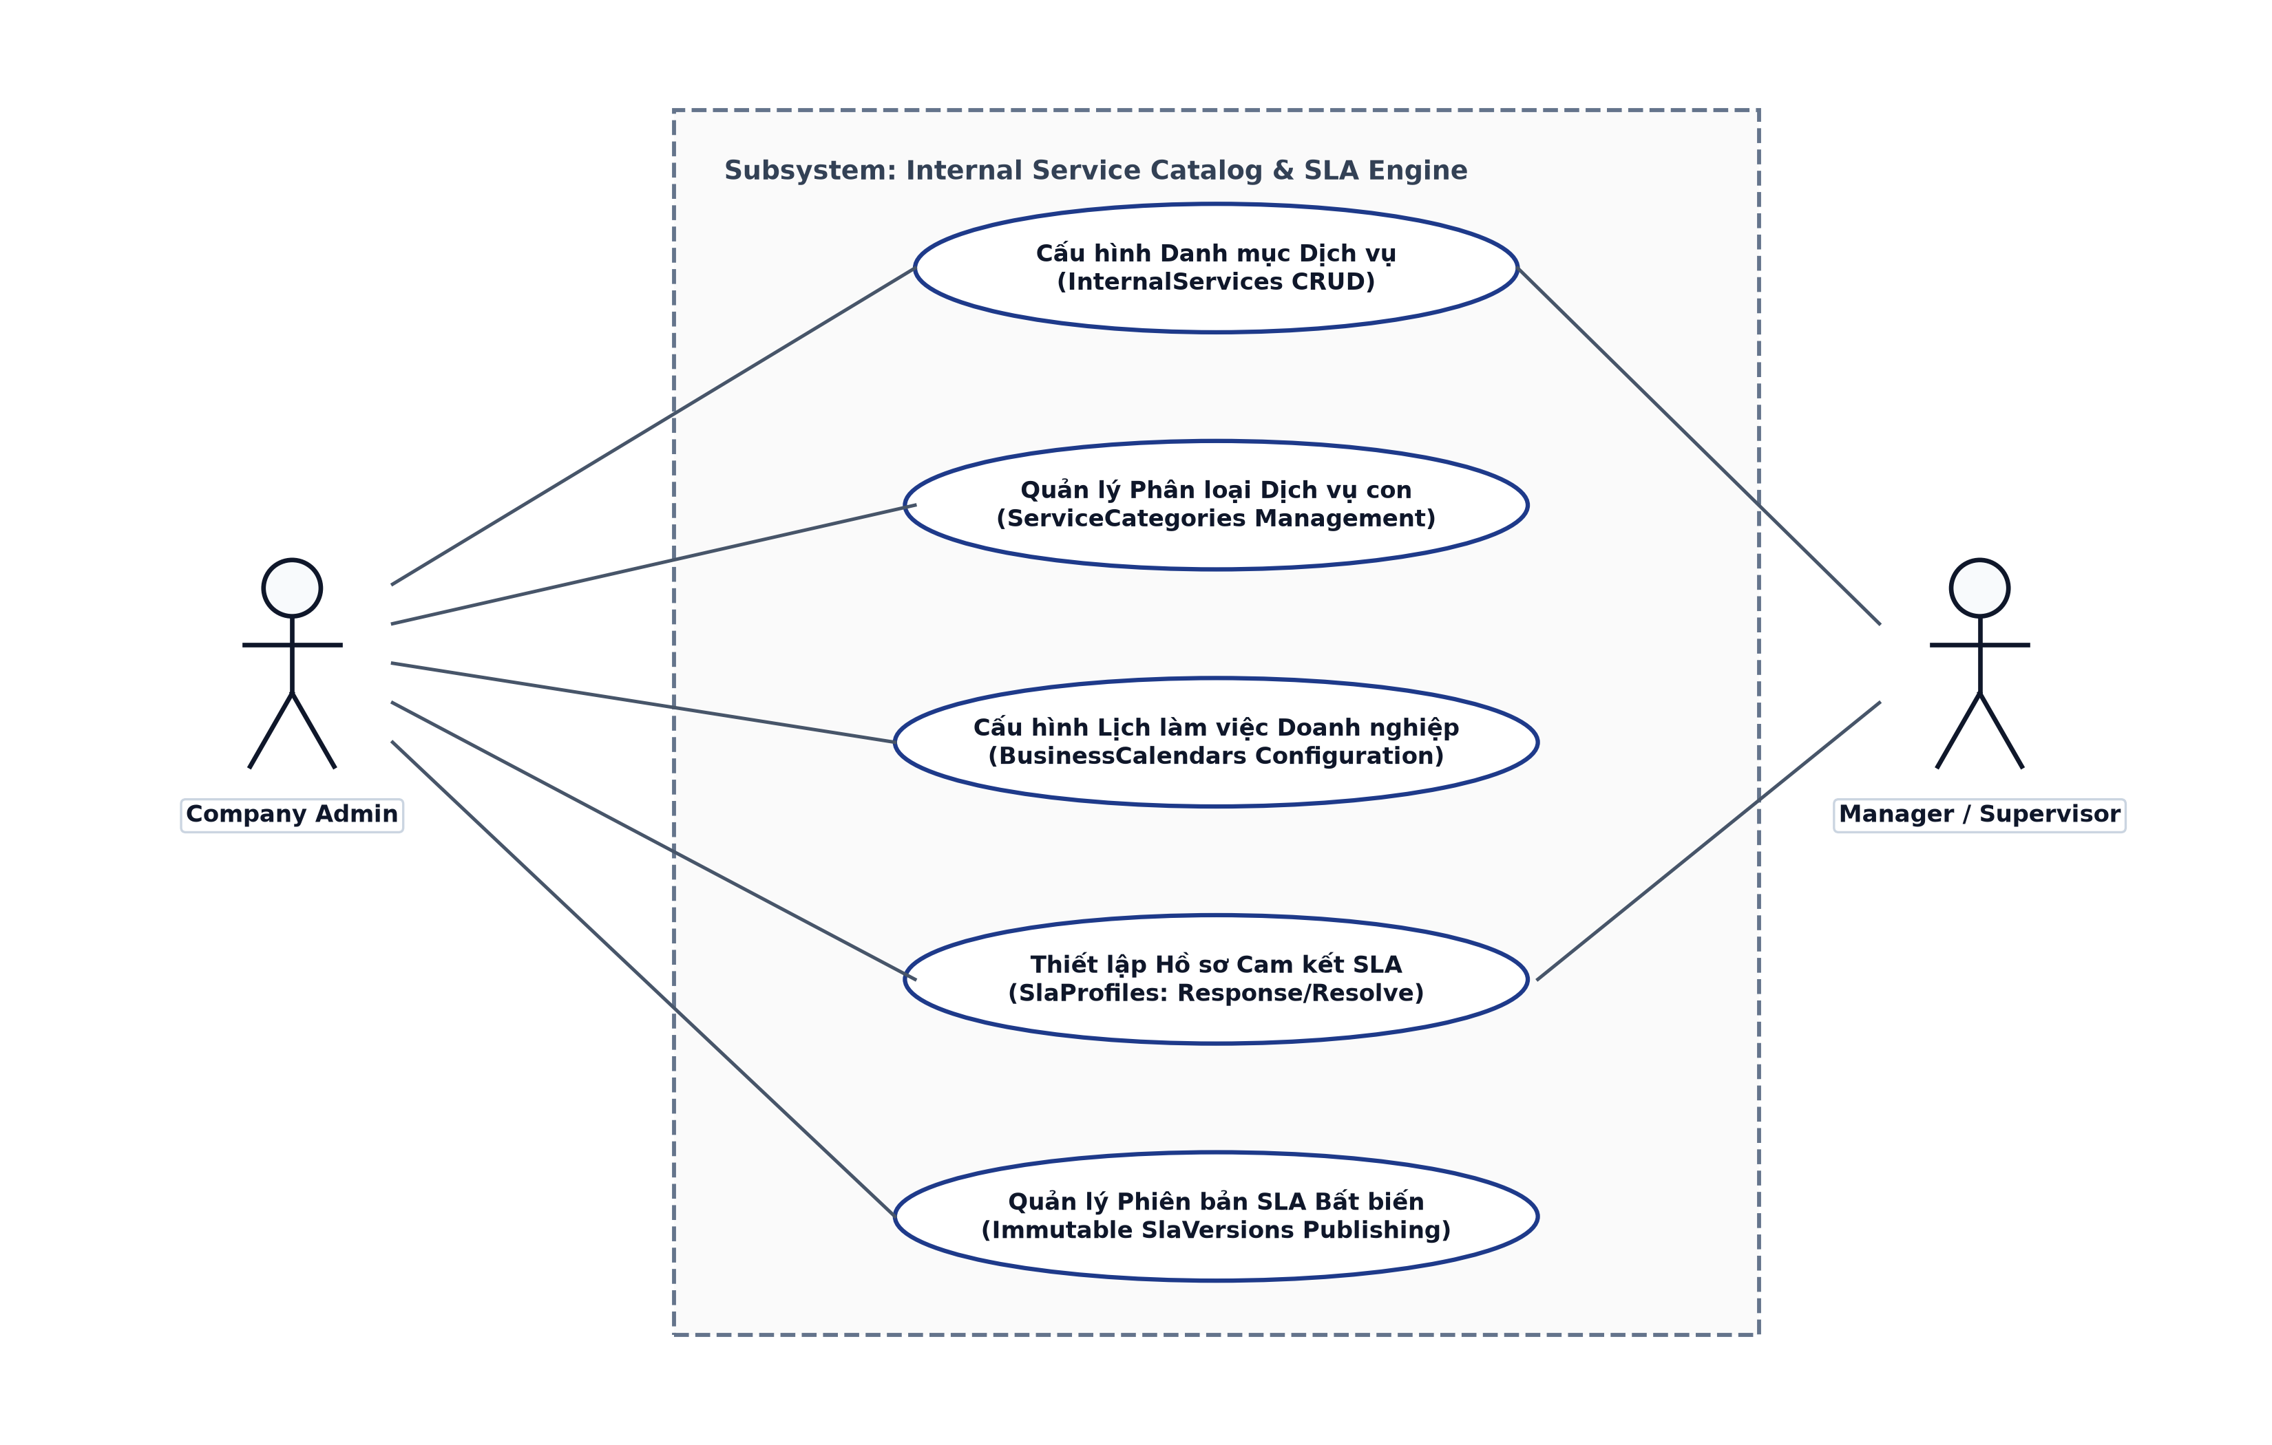
Hình 1.3: Sơ đồ Ca sử dụng Phân hệ Danh mục Dịch vụ & SLA Engine (Service Catalog & SLA Engine)
• 4. Phân hệ Vòng đời Yêu cầu & Điều phối (Request Lifecycle & Routing Engine):
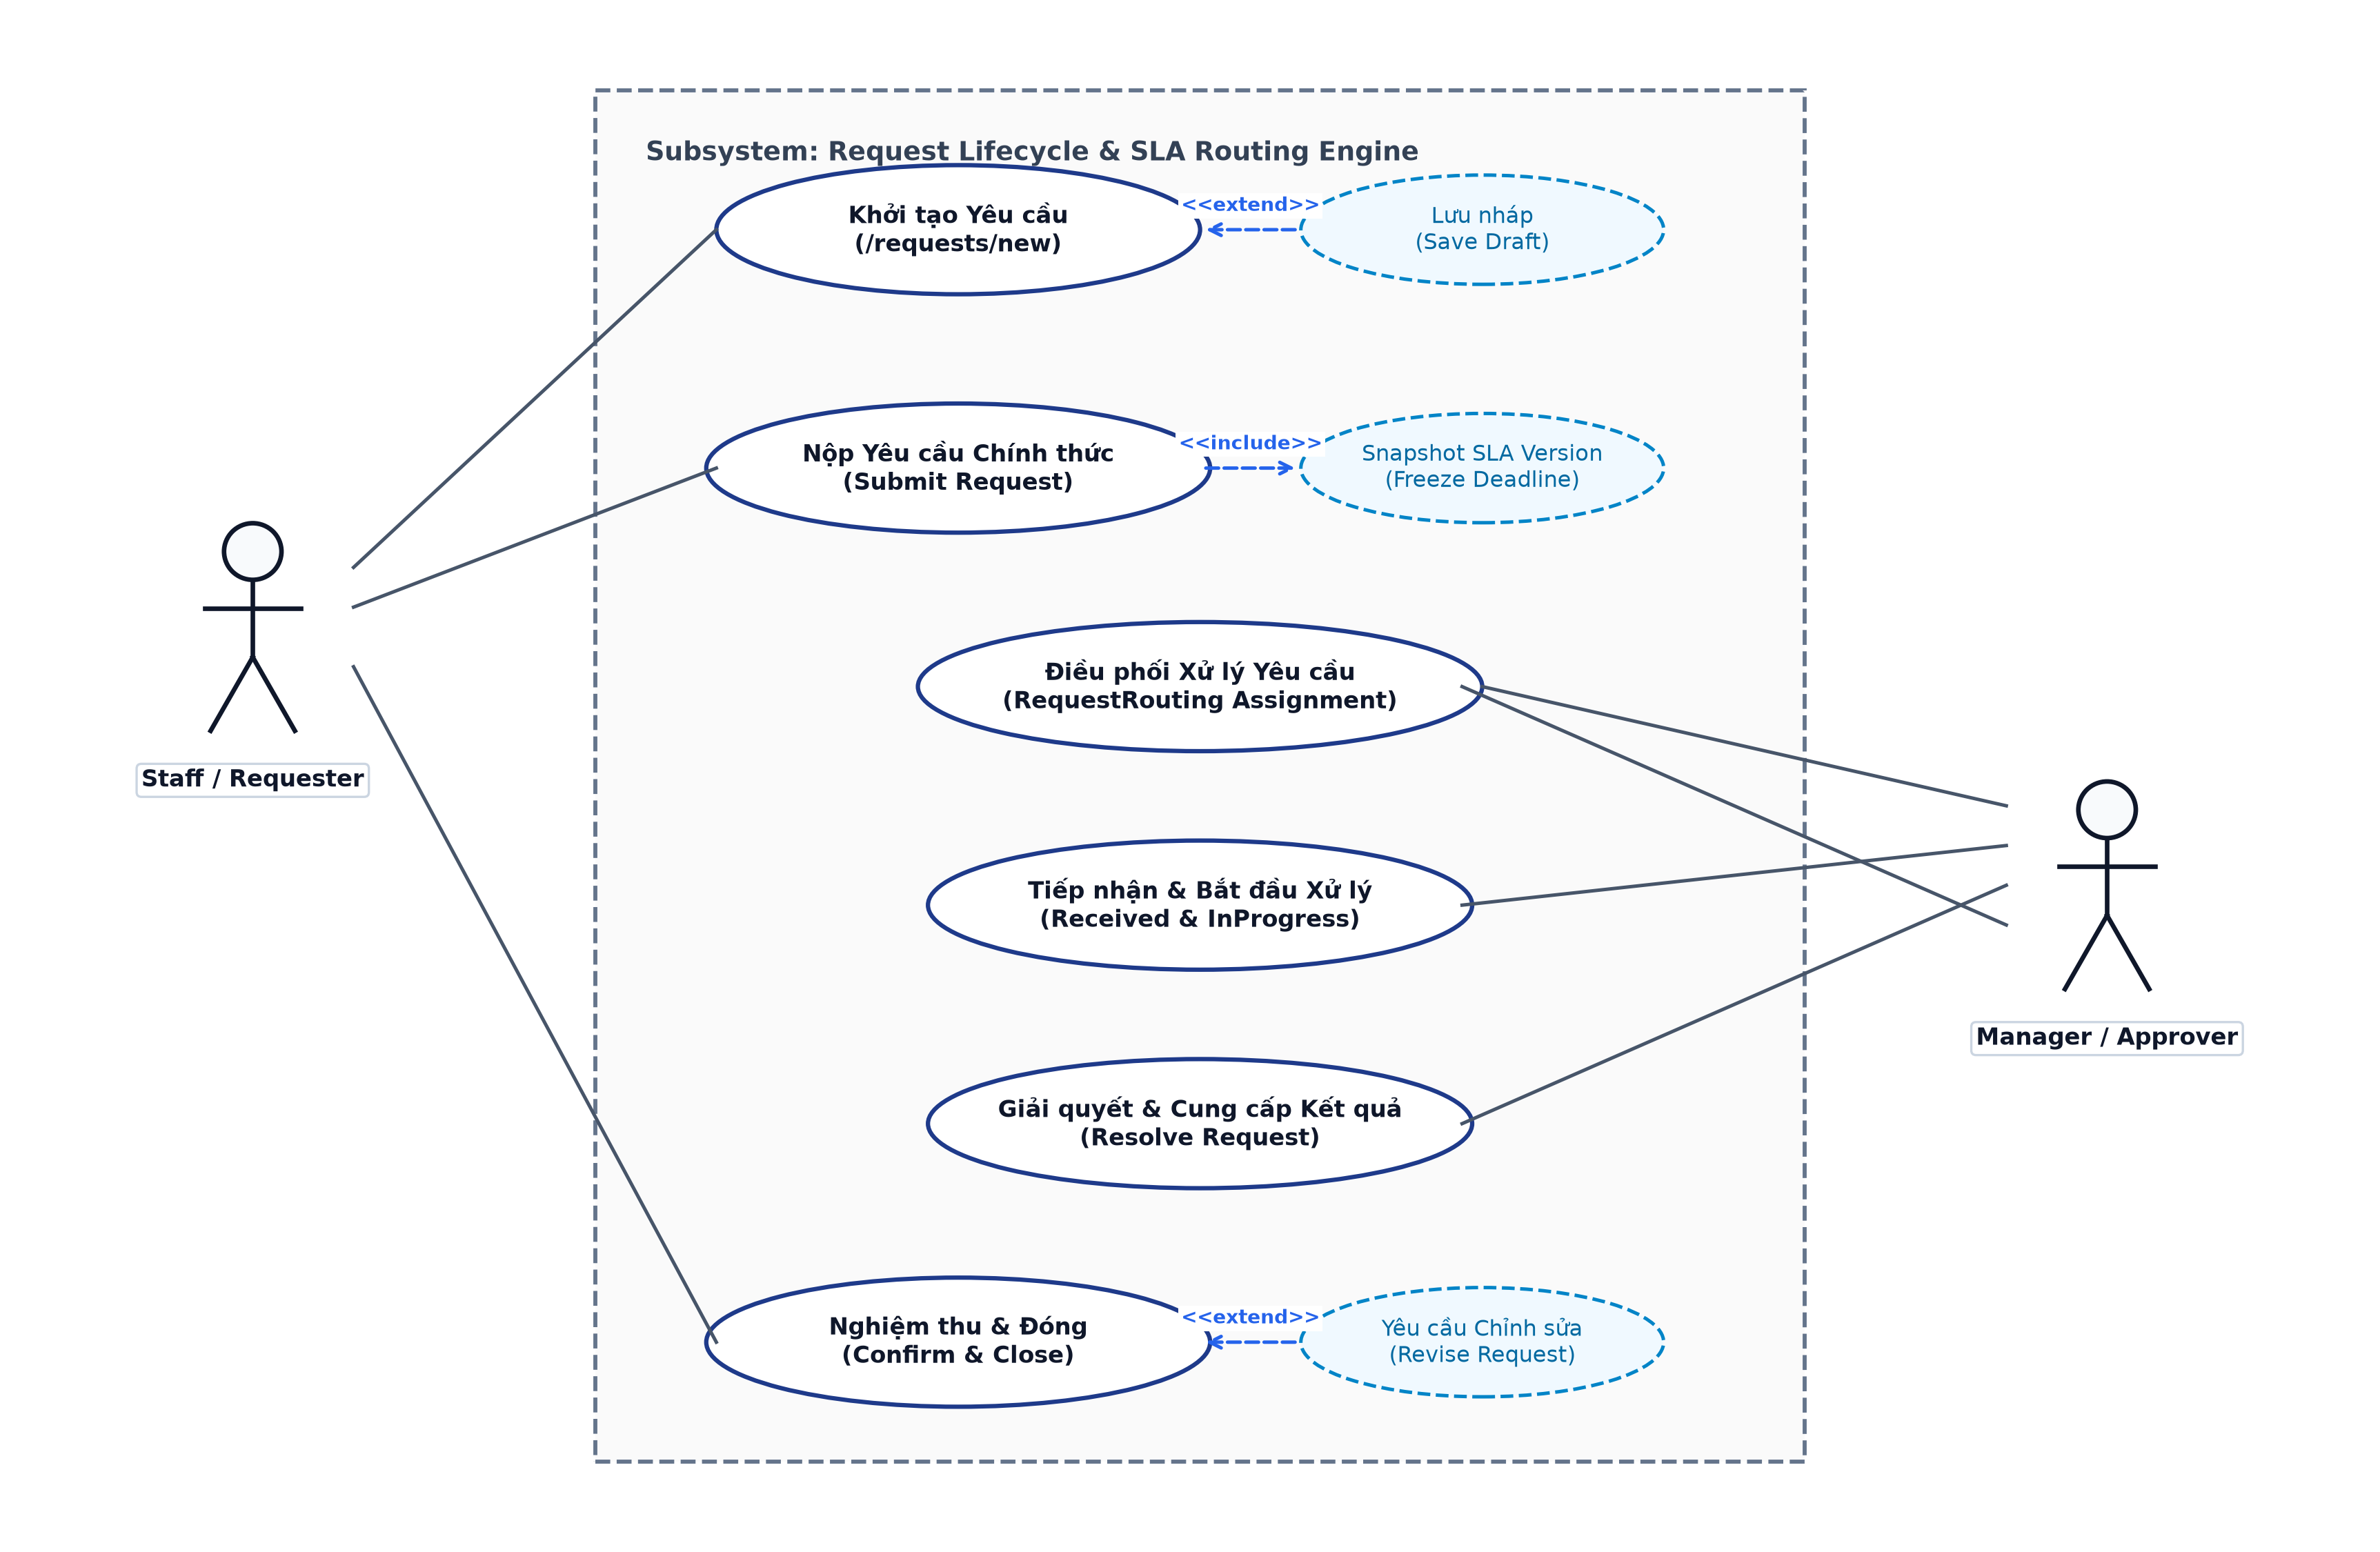
Hình 1.4: Sơ đồ Ca sử dụng Phân hệ Vòng đời Yêu cầu & Điều phối (Request Lifecycle & Routing Engine)
• 5. Phân hệ Vòng đời Công việc & Phân rã (Work Task Lifecycle & Execution):
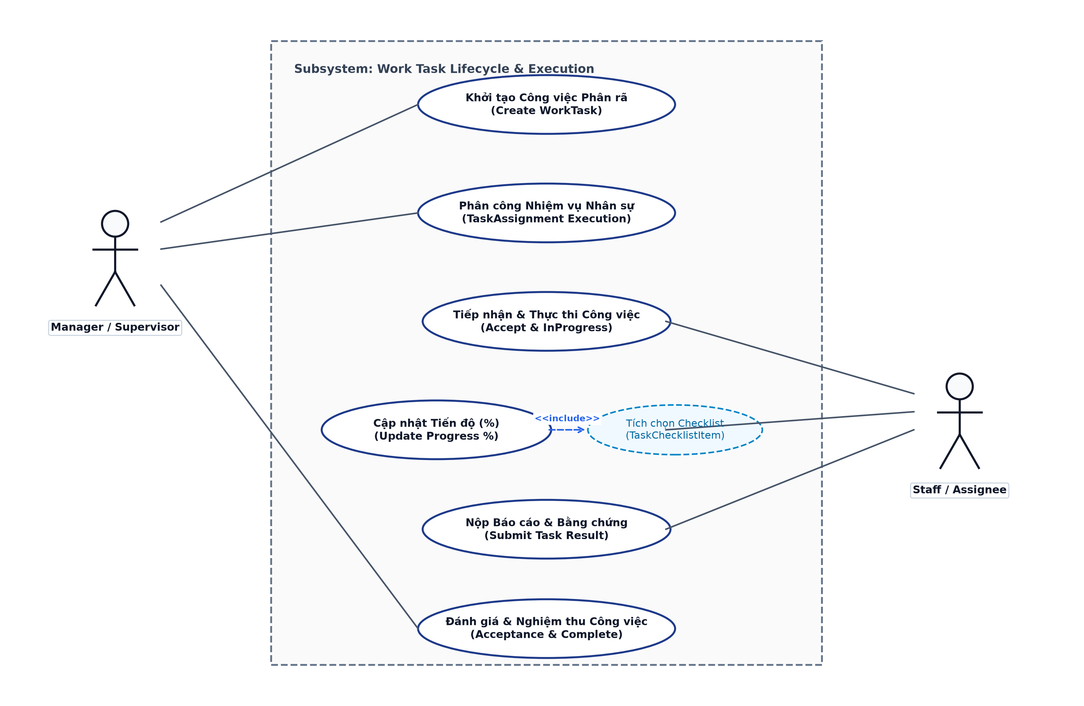
Hình 1.5: Sơ đồ Ca sử dụng Phân hệ Vòng đời Công việc & Phân rã (Work Task Lifecycle & Execution)
• 6. Phân hệ Trí tuệ Nhân tạo & Trợ lý Robot (AI Assistant & Automation Engine):
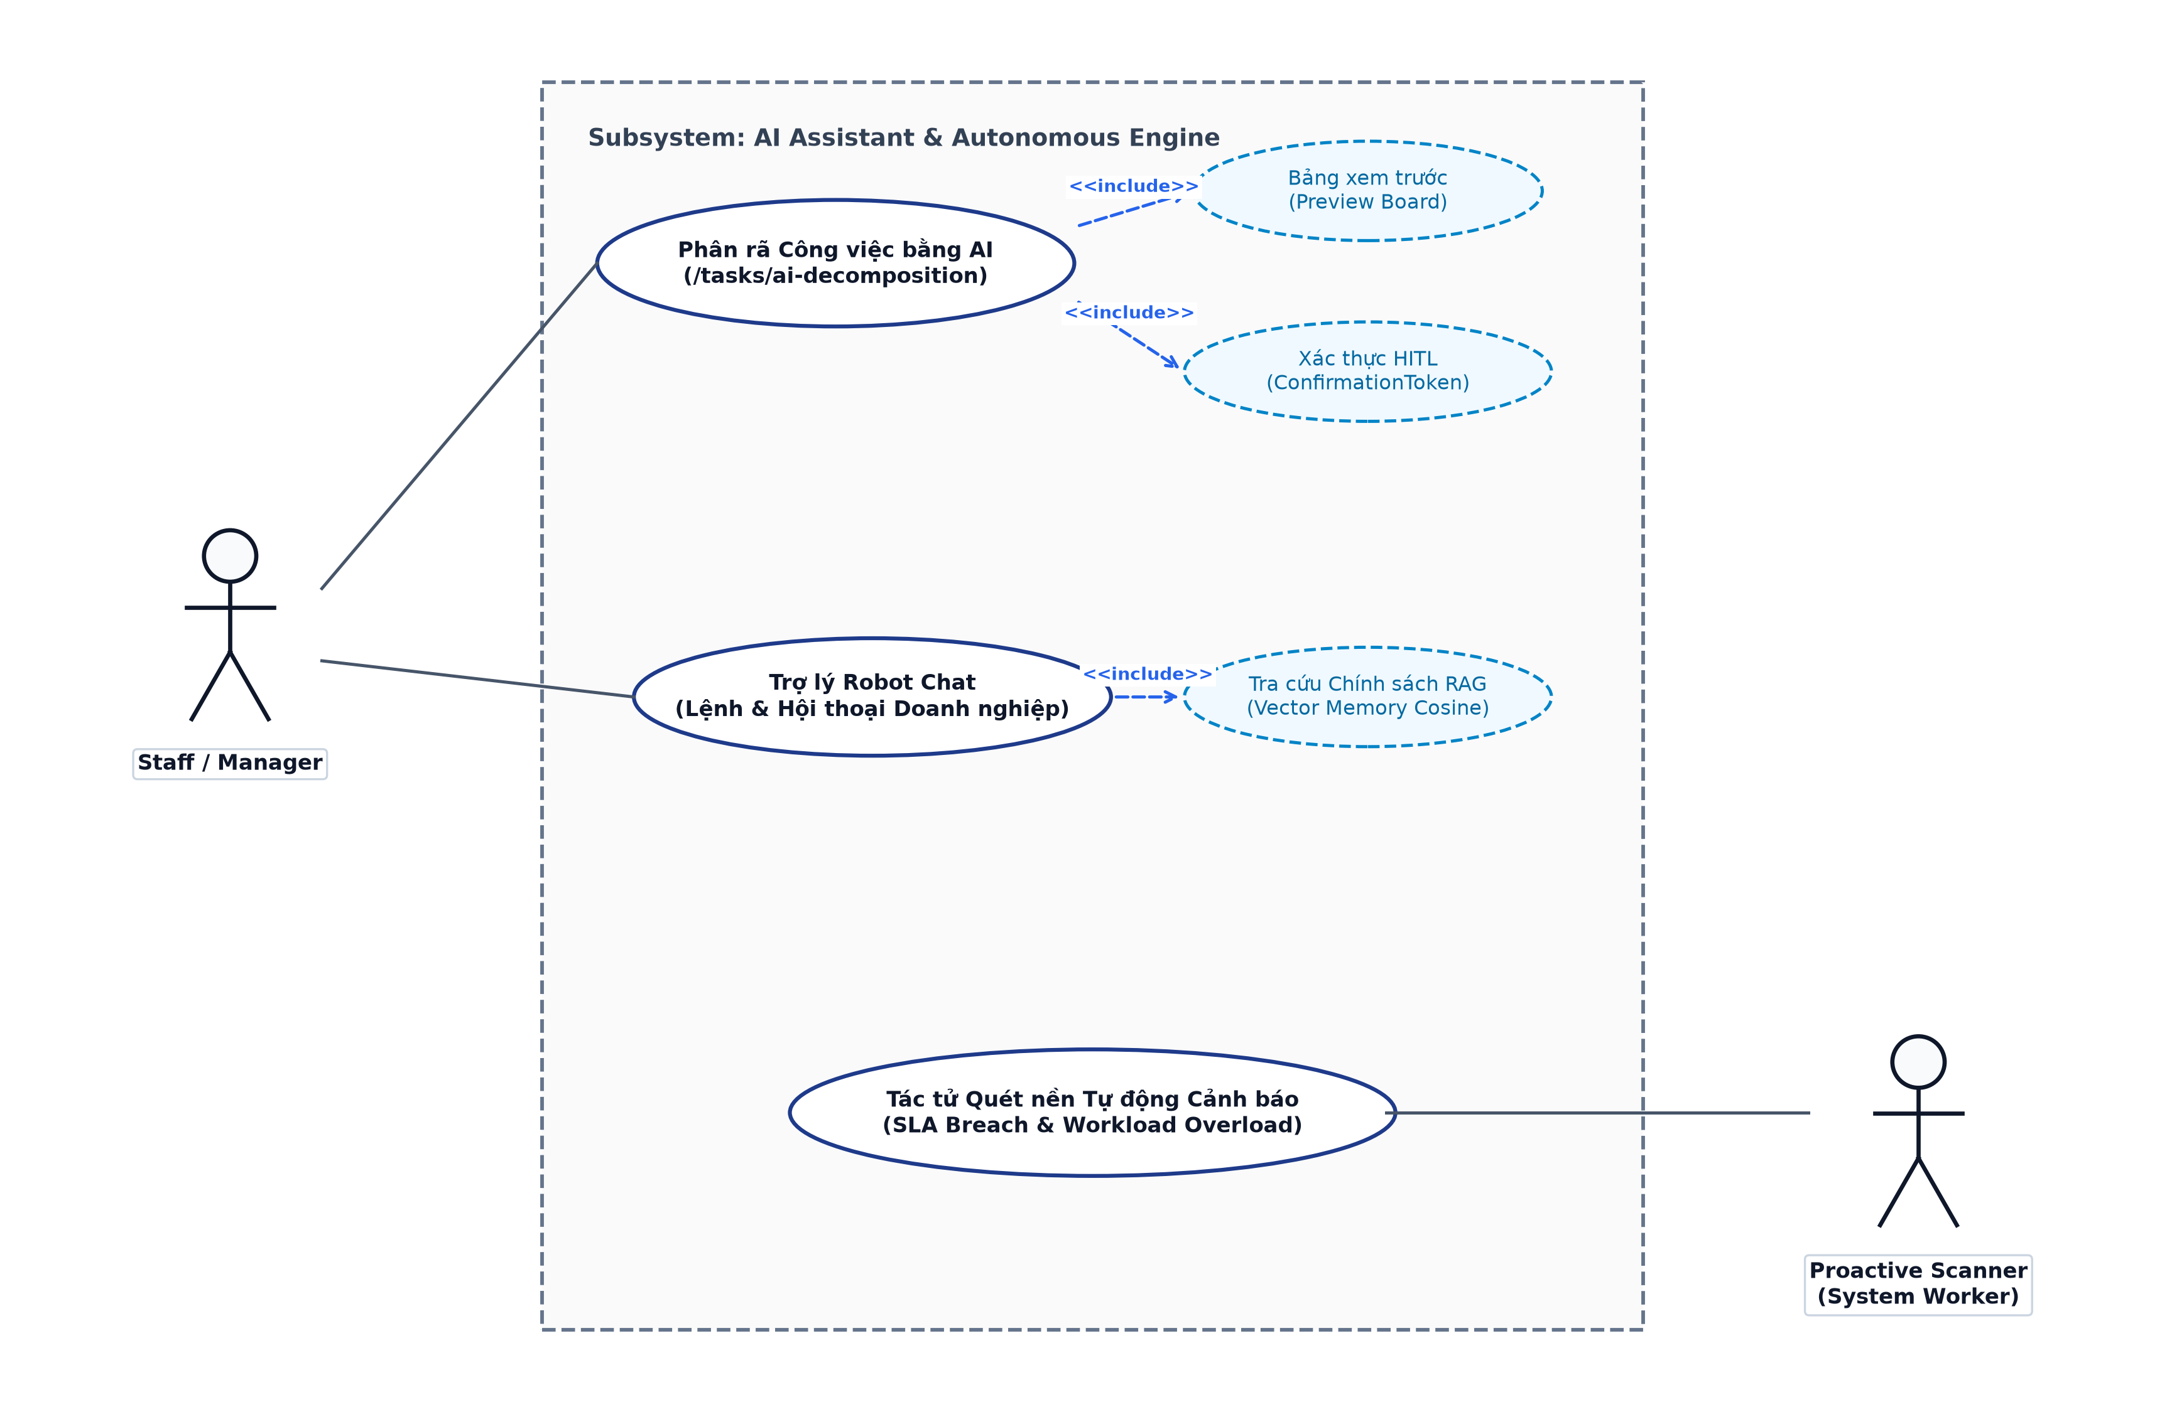
Hình 1.6: Sơ đồ Ca sử dụng Phân hệ Trí tuệ Nhân tạo & Trợ lý Robot (AI Assistant & Automation Engine)
• 7. Phân hệ Giám sát SLA & Kiểm toán Hệ thống (SLA Monitoring & System Audit):
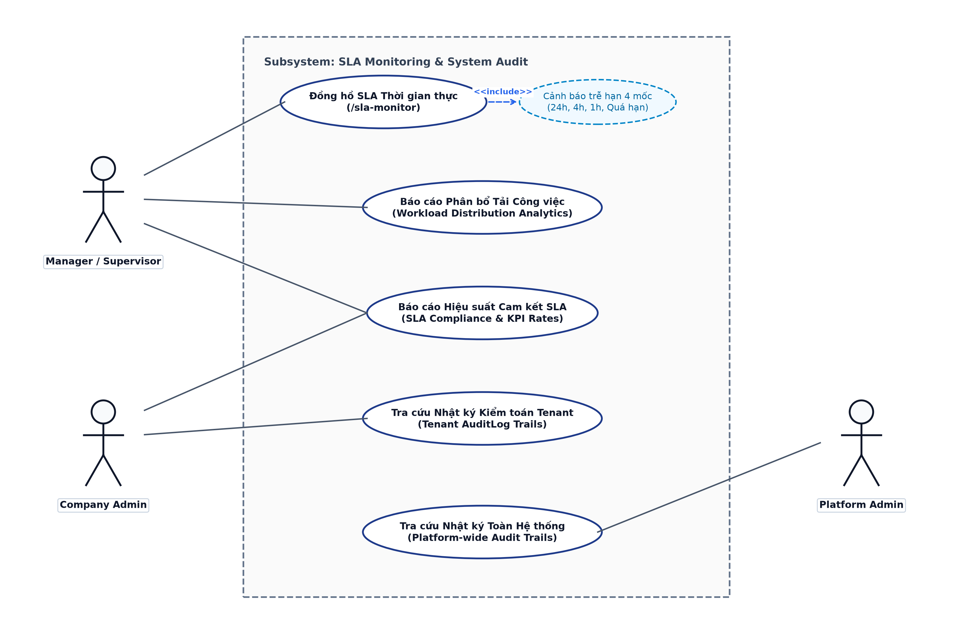
Hình 1.7: Sơ đồ Ca sử dụng Phân hệ Giám sát SLA & Kiểm toán Hệ thống (SLA Monitoring & System Audit)

b. Descriptions: Bảng mô tả chi tiết 10 Ca sử dụng cốt lõi của nền tảng:
ID | Feature | Use Case | Use Case Description
UC-01 | Authentication | Dual-track Password & Firebase Email Magic Link | Xác thực người dùng qua 2 kênh: Bcrypt password và Firebase Email Magic Link (RS256 certs Google). Cấp Access Token JWT và Refresh Token xoay vòng chống Replay Attack.
UC-02 | Tenancy | Public Company & Tenant Registration | Doanh nghiệp công khai gửi hồ sơ đăng ký SaaS (kèm giấy phép kinh doanh). Platform Admin thẩm định và kích hoạt tạo Tenant mới cùng tài khoản Company Admin ban đầu.
UC-03 | Organization | Organization, Department & Role Management (RBAC) | Company Admin quản lý cơ cấu tổ chức: tạo phòng ban, thêm người dùng, gán phạm vi ManagementScope cho Trưởng phòng và cấu hình Role/Permission tùy biến.
UC-04 | Service Catalog | Internal Services & SLA Profile Configuration | Thiết lập danh mục dịch vụ nội bộ (InternalService), phân loại dịch vụ con, hồ sơ cam kết thời gian SLA, lịch làm việc và phiên bản SlaVersion bất biến.
UC-05 | Request Engine | Create & Submit Work Request | Nhân viên tạo yêu cầu dịch vụ nội bộ, đính kèm chứng từ và nộp vào hệ thống. Hệ thống tự động snapshot phiên bản SLA hiệu lực khóa cứng Deadline.
UC-06 | Request Lifecycle | Request Routing, Processing & Resolution Lifecycle | Trưởng phòng điều phối yêu cầu; chuyên viên tiếp nhận, xử lý, hoàn thành giải quyết và người tạo yêu cầu nghiệm thu đóng hoặc yêu cầu làm lại.
UC-07 | AI Integration | AI Task Decomposition (OpenAI & HITL) | Bóc tách kế hoạch mục tiêu tự nhiên thành các đầu việc và checklist cụ thể qua OpenAI (gpt-4o-mini). Kết quả ở chế độ xem trước (Preview), bắt buộc người dùng bấm xác nhận qua ConfirmationToken mới lưu DB.
UC-08 | Task Lifecycle | Work Task Execution, Checklist & Confirmation | Vòng đời công việc: Giao việc -> Tiếp nhận -> Đang làm -> Checklist/Tiến độ (%) -> Nộp kết quả -> Nghiệm thu hoàn thành. Lưu lịch sử phân công và bằng chứng nghiệm thu.
UC-09 | AI Assistance | Robot Chat Assistant & Vector Memory RAG | Trợ lý Chat Robot hỗ trợ lệnh nhanh (/task, /notifications, /create-task, /memory, /proactive) và tra cứu chính sách công ty qua bộ nhớ ngữ nghĩa Vector Memory Cosine similarity.
UC-10 | Monitoring | Dashboard, SLA Monitoring & Platform Audit | Bảng thống kê khối lượng công việc, đồng hồ cảnh báo rủi ro trễ hạn SLA theo 4 mốc (24h, 4h, 1h, Quá hạn) và màn hình tra cứu nhật ký kiểm toán bất biến AuditLog.

2. Overall Functionalities
2.1 Screens Flow
Sơ đồ chu chuyển màn hình logic theo chuẩn Template 2 (kết hợp màn hình phẳng chữ nhật và pop-up modal hình Oval):
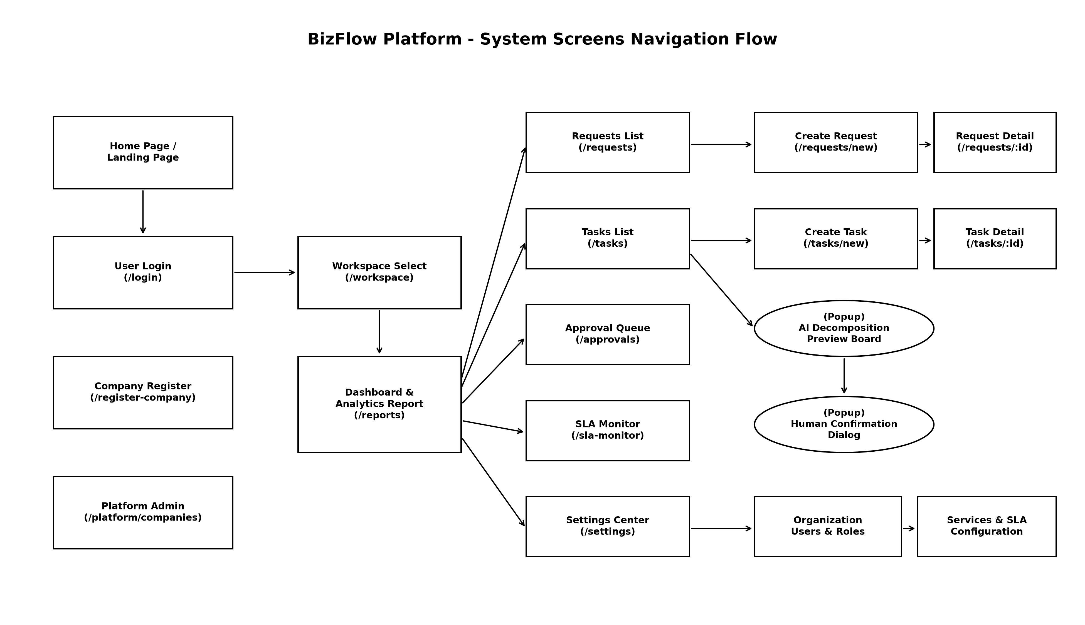
Hình 2: Sơ đồ Chu chuyển Màn hình (Screen Navigation Flow) của BizFlow Platform
2.2 Screen Descriptions
Bảng đặc tả 10 màn hình giao diện người dùng cốt lõi của ứng dụng Angular 22:
# | Feature | Screen / Route | Description
1 | Auth | /login | Giao diện đăng nhập tập trung: tab mật khẩu truyền thống kèm Workspace Code và tab đăng nhập không mật khẩu bằng Firebase Email Magic Link.
2 | Auth | /workspace | Màn hình danh sách Không gian làm việc mà tài khoản trực thuộc, cho phép chọn Workspace để nạp phiên Session và Token.
3 | Tenancy | /register-company | Biểu mẫu công khai đăng ký dịch vụ SaaS cho doanh nghiệp mới: thông tin pháp lý, mã doanh nghiệp và tệp giấy phép kinh doanh.
4 | Requests | /requests | Danh sách các yêu cầu dịch vụ có bộ lọc động theo trạng thái (12 trạng thái), mức ưu tiên và phạm vi (Cá nhân, Quản lý, Toàn công ty).
5 | Requests | /requests/new | Màn hình khởi tạo yêu cầu dịch vụ: chọn dịch vụ/loại dịch vụ cascading, nhập tiêu đề, mô tả, chọn mức ưu tiên và đính kèm chứng từ.
6 | Requests | /requests/:id | Chi tiết vòng đời yêu cầu: dòng thời gian (timeline), đồng hồ SLA, nút điều phối, tiếp nhận, giải quyết, nghiệm thu và khung bình luận.
7 | Tasks | /tasks | Bảng quản lý công việc: hỗ trợ chuyển đổi giao diện Danh sách bảng (Table View) và Bảng trực quan (Kanban Board).
8 | Tasks | /tasks/ai-decomposition | Bảng phân rã công việc bằng AI: khung nhập kế hoạch tự nhiên, bảng Preview kết quả bóc tách cho phép chỉnh sửa inline trước khi xác nhận tạo việc.
9 | Tasks | /tasks/:id | Màn hình thực hiện công việc: tích chọn checklist, báo cáo phần trăm hoàn thành (%), nộp kết quả công việc và gửi quản lý nghiệm thu.
10 | Monitoring | /sla-monitor | Màn hình giám sát đồng hồ SLA thời gian thực: phân loại trực quan theo nguy cơ (An toàn, Cảnh báo 24h, 4h, 1h trước hạn và Quá hạn).

2.3 Screen Authorization
Ma trận phân quyền màn hình theo mô hình Role-Based Access Control (RBAC):
Screen / Feature | Required Action | Guest | Staff | Manager | Company Admin | Platform Admin
/login, /register-company | Query All, Add | X | X | X | X | X
/workspace | Query Own |  | X | X | X | X
/requests/new | Add |  | X | X | X
/requests | Query Own / Managed / All |  | X (Own) | X (Managed) | X (All)
/requests/:id | Query, Update Own/Managed |  | X (Own) | X (Managed) | X (All)
/tasks/new | Add |  | X | X | X
/tasks | Query Own / Managed / All |  | X (Own) | X (Managed) | X (All)
/tasks/ai-decomposition | Add, Update Own |  | X | X | X
/tasks/:id | Query, Update Own/Managed |  | X (Own) | X (Managed) | X (All)
/sla-monitor, /reports | Query Managed / All |  |  | X (Managed) | X (All)

2.4 Non-UI Functions
Bảng đặc tả 5 tác vụ phi giao diện (chạy ngầm và bảo mật) của hệ thống:
# | Feature | System Function | Description
1 | Authentication | FirebaseTokenVerifier.VerifyIdTokenAsync | Xác thực mã JWT ID Token của Firebase bằng cách kết nối HTTPS tải chứng chỉ x509 công khai của Google, kiểm tra chữ ký RS256, hạn dùng và cờ email_verified.
2 | Notification & SLA | DeadlineReminderService | Hosted Service chạy ngầm chu kỳ 1 phút: quét toàn bộ WorkRequests và WorkTasks chưa hoàn tất, tính toán hạn chót và tự động gửi thông báo tại 4 mốc: 24h, 4h, 1h và khi quá hạn.
3 | Realtime Push | NotificationHub & WebPushDispatcher | Hạ tầng thông báo kép: Đẩy realtime qua WebSocket SignalR khi người dùng đang online, và kích hoạt giao thức VAPID RFC-8292 gửi Web Push ngoại tuyến khi người dùng đóng trình duyệt.
4 | Autonomous AI | ProactiveAgentScanner | Tác tử AI quét nền tự động: phân tích dữ liệu lịch sử yêu cầu, phát hiện sớm nguy cơ vi phạm SLA, đánh giá độ lệch tải nhân sự và đề xuất giải pháp tối ưu lưu vào AIRecommendation.
5 | Persistence Guard | DbContext.SaveChangesAsync Boundary | Chốt chặn bảo mật trung tâm: cưỡng chế kiểm tra TenantId/UserId, chặn đứng 100% các thao tác Hard-delete dữ liệu lịch sử (chỉ cho phép Soft-delete qua DeletedAt) và khóa các trường bất biến.

3. System High Level Design
3.1 Database Design
a. Database Schema: Sơ đồ cơ sở dữ liệu quan hệ hoàn chỉnh (DPI 300) bao gồm 16 bảng cốt lõi từ nhánh develop. Toàn bộ định danh sử dụng UUID v7, header bảng màu xanh đen (#0F172A), phân tách cột rõ ràng: [PK] đỏ, [FK] xanh dương, các trường thông tin kèm kiểu dữ liệu thực tế và đường liên kết chuẩn quan hệ 1:N bằng ký hiệu Crow's Foot (2 vạch thẳng song song || ở đầu 1, chân quạ >| ở đầu N):
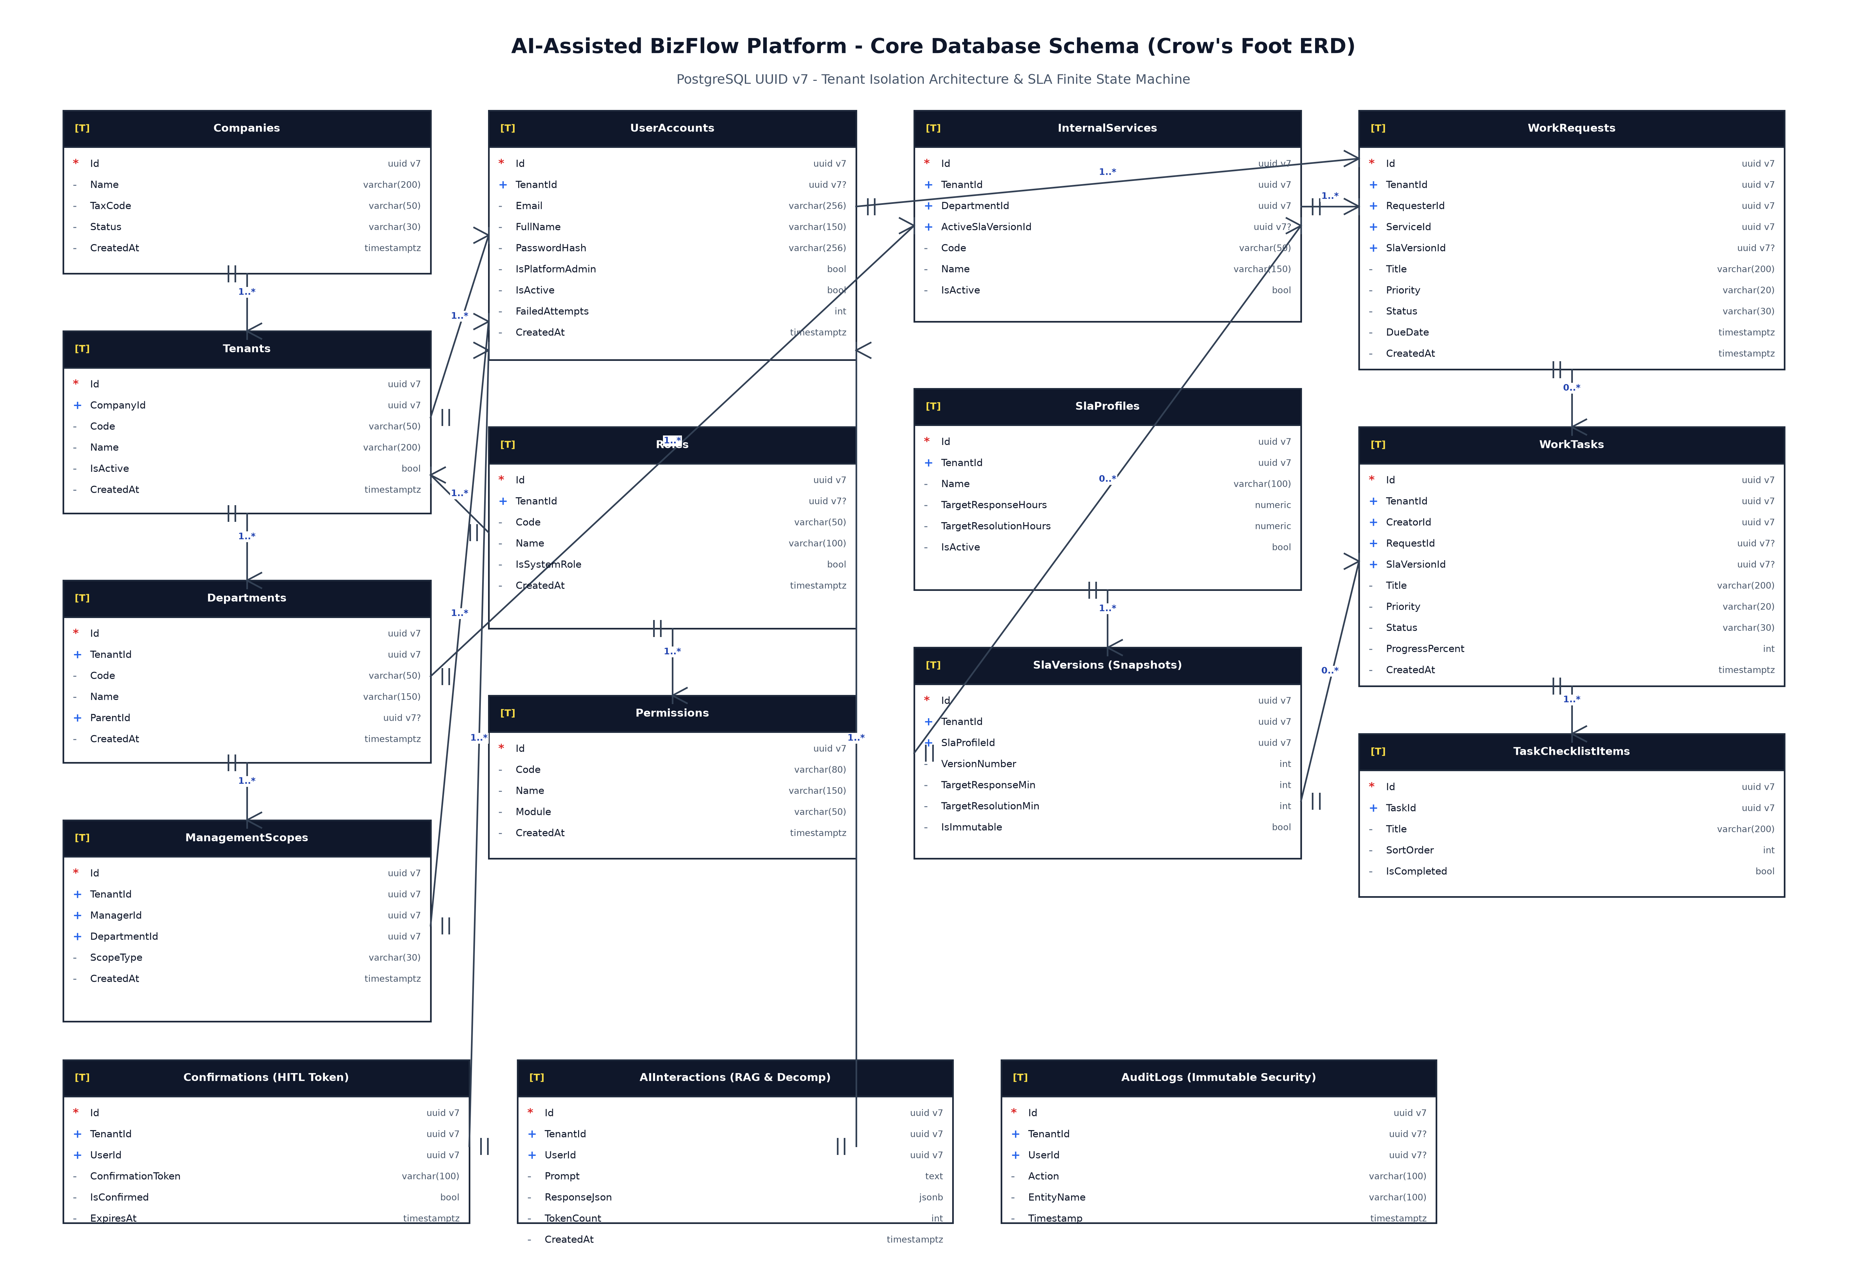
Hình 3: Sơ đồ Thực thể Cơ sở Dữ liệu Quan hệ Toàn diện (Crow's Foot ERD 16 Core Entities)
b. Database Descriptions: Bảng mô tả chi tiết 10 bảng dữ liệu trọng tâm của hệ thống:
No | Table | Primary Key & Foreign Keys | Description
1 | Companies | PK: Id (uuid v7)  FK: None | Lưu thông tin pháp lý của doanh nghiệp đăng ký dịch vụ (Tên, Mã số thuế, Giấy phép kinh doanh, Trạng thái duyệt).
2 | Tenants | PK: Id (uuid v7)  FK: CompanyId -> Companies.Id | Đại diện cho Không gian làm việc (Workspace) cách ly của một doanh nghiệp, chứa mã định danh Code và cấu hình riêng.
3 | UserAccounts | PK: Id (uuid v7)  FK: TenantId -> Tenants.Id (nullable) | Lưu tài khoản nhân viên, mật khẩu băm Bcrypt, cờ IsPlatformAdministrator, số lần thử sai và trạng thái khóa.
4 | InternalServices | PK: Id (uuid v7)  FK: TenantId, ActiveSlaVersionId | Quản lý danh mục các dịch vụ nội bộ được cung cấp trong phạm vi doanh nghiệp (IT Support, Nhân sự, Hành chính).
5 | SlaProfiles | PK: Id (uuid v7)  FK: TenantId -> Tenants.Id | Quản lý hồ sơ chính sách thỏa thuận mức độ dịch vụ (SLA) định nghĩa các cam kết thời gian hoàn thành công việc.
6 | SlaVersions | PK: Id (uuid v7)  FK: TenantId, SlaProfileId | Lưu trữ phiên bản SLA bất biến; khi yêu cầu được gửi sẽ chụp cứng Snapshot SlaVersionId để không bị ảnh hưởng khi chỉnh sửa sau này.
7 | WorkRequests | PK: Id (uuid v7)  FK: TenantId, RequesterId, ServiceId, SlaVersionId | Bảng trung tâm lưu trữ yêu cầu dịch vụ với 12 trạng thái khép kín (Draft, Submitted, Routed, InProgress, Resolved, Closed...).
8 | WorkTasks | PK: Id (uuid v7)  FK: TenantId, CreatorId, RequestId, SlaVersionId | Quản lý công việc phân công cho nhân viên/phòng ban, liên kết với yêu cầu dịch vụ hoặc công việc độc lập kèm Deadline.
9 | TaskChecklistItems | PK: Id (uuid v7)  FK: TaskId -> WorkTasks.Id | Lưu trữ danh sách các đầu mục kiểm tra chi tiết thuộc một công việc cụ thể, hỗ trợ sắp xếp thứ tự và đánh dấu hoàn thành.
10 | AIInteractions | PK: Id (uuid v7)  FK: TenantId, UserId | Lưu vết lịch sử tương tác giữa người dùng và AI Engine (Prompt, Response, Model gpt-4o-mini, Thời gian trễ, Lượng token).

3.2 Code Packages
Sơ đồ kiến trúc Package chuẩn UML (Folder tab icon nhô lên ở góc trên bên trái và mũi tên <<use>>) theo đúng biểu mẫu Template 2 & Template 3:
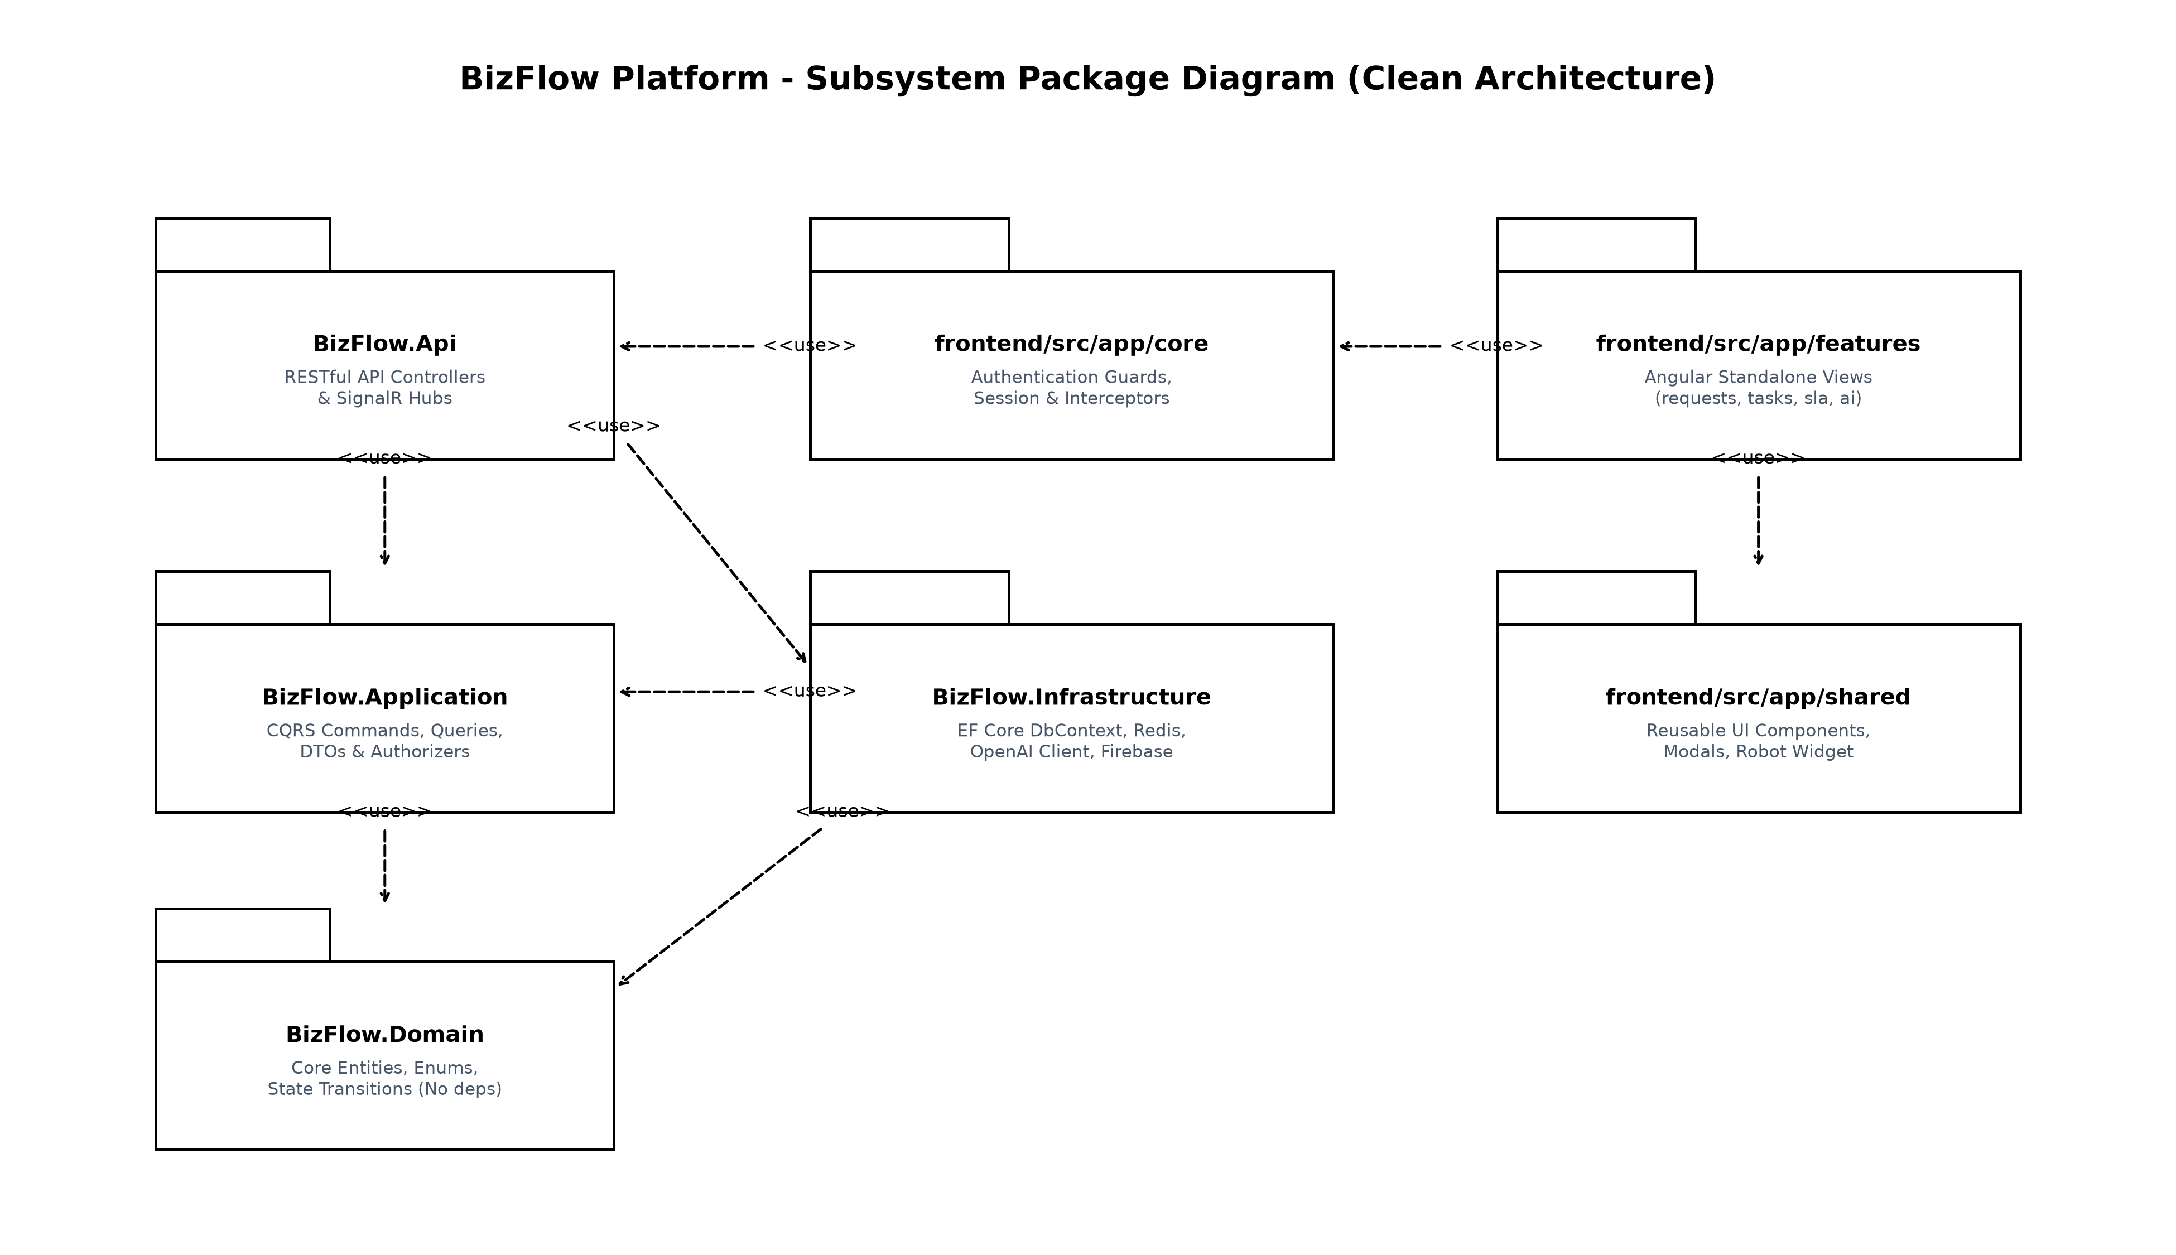
Hình 4: Sơ đồ Package Kiến trúc Mã nguồn (UML Package Folders with <<use>> arrows)
Bảng mô tả chi tiết các tầng mã nguồn trong Solution:
No | Package / Project | Description
1 | BizFlow.Domain | Tầng lõi trung tâm: Định nghĩa Entities (WorkRequest, WorkTask, UserAccount...), Enums, State Transition Rules bất biến, Domain Exceptions. Không phụ thuộc thư viện ngoài.
2 | BizFlow.Application | Tầng nghiệp vụ Use Cases theo CQRS: Chứa Commands, Queries, DTOs, Handlers, Interfaces trừu tượng (IRobotChatService, IAiModelClient), kiểm tra Authorizer và Idempotency.
3 | BizFlow.Infrastructure | Tầng hạ tầng triển khai: Tích hợp EF Core DbContext, PostgreSQL mappings, Redis cache, HttpClient OpenAI gpt-4o-mini, FirebaseTokenVerifier, Mail SMTP và WebPush.
4 | BizFlow.Api | Tầng Web API: Chứa REST Controllers, SignalR Hubs (NotificationHub), Middleware xử lý lỗi toàn cục (ApiExceptionHandler), cấu hình JWT Bearer và Rate Limiter.
5 | frontend/src/app/core | Module lõi Client: Quản lý Session, Authentication Guards (sessionGuard, tenantGuard, permissionGuard), HTTP Interceptors đính kèm Token tự động.
6 | frontend/src/app/features | Module chức năng Client: Các màn hình Angular Standalone độc lập: requests, tasks, sla, reports, audit, organization, platform, task-decomposition-preview.
7 | frontend/src/app/shared | Module dùng chung Client: Chứa UI Components tái sử dụng (Bảng phân trang, Modal xác nhận, File Uploader, Robot Chatbot Widget).

II. REQUIREMENT SPECIFICATIONS (ĐẶC TẢ CHI TIẾT USE CASE)
1. Work Request Feature
1.1 UC-05_Create and Submit Work Request
a. Functional Description (Đặc tả Chức năng Chuẩn FPT):
UC ID and Name | UC-05_Create and Submit Work Request
Created By & Date | Nguyen Van Nguyen | Date Created: 01/11/2026
Primary Actor | Staff / Employee
Secondary Actors | Approver, AI Suggestion Engine, SLA Calculation Engine
Trigger | Người dùng nhấn nút 'Create Request' hoặc truy cập màn hình /requests/new.
Description | Nhân viên khởi tạo yêu cầu quy trình công việc theo danh mục dịch vụ nội bộ, đính kèm chứng từ và gửi vào luồng phê duyệt/xử lý.
Preconditions | PRE-1: Người dùng đã được xác thực trong một Tenant hợp lệ.  PRE-2: Dịch vụ nội bộ đang ở trạng thái kích hoạt (Active).
Postconditions | POST-1: Bản ghi WorkRequest được tạo với trạng thái 'Submitted'.  POST-2: SlaVersionId hiện tại được gán cứng (Snapshot) vào yêu cầu.  POST-3: Thông báo thời gian thực được đẩy qua SignalR tới quản lý phụ trách.
Normal Flow (5.0) | 1. User: Mở màn hình /requests/new.  2. System: Tải danh mục dịch vụ đang hiệu lực (InternalServices) và hiển thị form.  3. User: Chọn Dịch vụ, Phân loại dịch vụ con, nhập Tiêu đề, Mô tả và chọn Mức ưu tiên.  4. User: Đính kèm tệp tin tài liệu minh chứng (nếu có).  5. User: Nhấn nút 'Gửi yêu cầu' (Submit Request).  6. System: Kiểm tra hợp lệ dữ liệu, kiểm tra quyền requests.create và nạp ActiveSlaVersionId.  7. System: Lưu bản ghi WorkRequest trạng thái 'Submitted', lưu tệp đính kèm và ghi AuditLog.  8. System: Bắn thông báo SignalR tới quản lý và điều hướng người dùng tới /requests/{id}.
Alternative Flows | 5.1 Save as Draft:  - Tại bước 5, người dùng nhấn 'Lưu nháp'.  - Hệ thống kiểm tra dữ liệu cơ bản (Tiêu đề, Dịch vụ).  - Bản ghi WorkRequest được lưu ở trạng thái 'Draft', chưa kích hoạt đồng hồ SLA.
Exceptions | 5.0.E1 Missing Required Fields: Thiếu Tiêu đề hoặc Dịch vụ -> Báo lỗi đỏ tại ô nhập liệu.  5.0.E2 Inactive SLA Profile: Dịch vụ chưa cấu hình SLA hiệu lực -> Từ chối nộp, báo liên hệ Admin.  5.0.E3 Concurrency Conflict: Phát hiện gửi trùng lặp qua Idempotency-Key -> Chỉ ghi nhận 1 bản ghi.
Priority & Frequency | Priority: Must Have | Frequency of Use: 200 lượt/ngày/tenant
Business Rules | BR-REQ-01 (Immutable SLA Snapshot), BR-REQ-02 (Tenant Data Isolation)
Assumptions | Biểu mẫu dịch vụ và SLA profile đã được quản trị viên cấu hình trước đó.

b. Business Rules (Quy tắc Nghiệp vụ UC-05):
ID | Business Rule | Business Rule Description
BR-REQ-01 | Immutable SLA Snapshots | Khi một yêu cầu chuyển sang trạng thái Submitted, hệ thống bắt buộc chụp lại phiên bản SLA có hiệu lực gán vào trường SlaVersionId. Mọi cập nhật cấu hình SLA sau đó không được làm thay đổi Deadline của yêu cầu đã nộp.
BR-REQ-02 | Tenant Data Isolation | Mọi yêu cầu dịch vụ tạo ra phải gắn liền chặt chẽ với TenantId hiện tại. EF Core Global Query Filter tự động lọc ngăn chặn hoàn toàn truy vấn hoặc cập nhật chéo giữa các Tenant.

2. AI Integration Feature
2.1 UC-07_AI Task Decomposition
a. Functional Description (Đặc tả Chức năng Chuẩn FPT):
UC ID and Name | UC-07_AI Task Decomposition
Created By & Date | Nguyen Van Nguyen | Date Created: 01/11/2026
Primary Actor | Staff / Manager
Secondary Actors | OpenAI Model Engine (gpt-4o-mini), Background Task Engine
Trigger | Người dùng truy cập /tasks/ai-decomposition hoặc nhấn nút 'AI Decompose'.
Description | Tự động phân rã mục tiêu lớn thành các công việc nhỏ kèm checklist và phòng ban phụ trách thông qua AI với sự xác nhận của người dùng (Human-in-the-loop).
Preconditions | PRE-1: Người dùng có quyền tạo task trong Tenant (tasks.create).  PRE-2: OpenAI API Key và hạn mức còn khả dụng.
Postconditions | POST-1: Danh sách WorkTask và TaskChecklistItem được lưu vào CSDL sau khi người dùng xác nhận qua ConfirmationToken.  POST-2: Ghi nhận sự kiện kiểm toán AI.TASK_DECOMPOSITION_CONFIRMED.
Normal Flow (7.0) | 1. User: Nhập văn bản mục tiêu kế hoạch tự nhiên và nhấn 'Phân rã bằng AI'.  2. System: Gửi prompt tới OpenAI API (gpt-4o-mini) yêu cầu cấu trúc JSON chuẩn.  3. System: Hiển thị kết quả bóc tách lên Bảng xem trước (Preview Board) - KHÔNG LƯU DB.  4. User: Kiểm tra, sửa tiêu đề, đổi phòng ban phụ trách, thêm/bớt mục checklist.  5. User: Chọn các đầu việc đồng ý tạo và nhấn 'Xác nhận tạo việc' (Confirm).  6. System: Thẩm định tính hợp lệ và thời hạn của ConfirmationToken.  7. System: Mở transaction, lưu hàng loạt WorkTask và TaskChecklistItem, ghi AuditLog.
Alternative Flows | 7.1 Regenerate / Refine Prompt:  - Tại bước 4, người dùng nhập bổ sung ngữ cảnh vào prompt và bấm tạo lại.  - Hệ thống gọi lại OpenAI để sinh ra bộ đề xuất mới thay thế bảng xem trước cũ.
Exceptions | 7.0.E1 AI Service Timeout / Rate Limit: Quá 30s hoặc mã lỗi 429/500 -> Retry 2 lần có backoff. Nếu thất bại, thông báo lỗi nhà cung cấp và gợi ý nhập thủ công.  7.0.E2 Invalid / Expired Confirmation Token: Token quá 15 phút -> Yêu cầu người dùng bấm tạo lại bản xem trước để sinh token mới.
Priority & Frequency | Priority: High | Frequency of Use: 50 lượt/ngày/tenant
Business Rules | BR-AI-01 (Human-in-the-Loop Confirmation Requirement)
Assumptions | Mô hình AI trả về đúng chuẩn JSON Schema đã cấu hình trong System Prompt.

b. Business Rules (Quy tắc Nghiệp vụ UC-07):
ID | Business Rule | Business Rule Description
BR-AI-01 | Human-in-the-Loop Confirmation | Tuyệt đối không cho phép mô hình AI tự ý tạo, sửa, xóa bất kỳ bản ghi nghiệp vụ nào trong cơ sở dữ liệu nếu không có bước xem trước (Preview) và hành động bấm xác nhận công khai của người dùng thông qua ConfirmationToken.

III. DESIGN SPECIFICATIONS (UI & DATABASE ACCESS)
1. Create Work Request Screen (/requests/new)
1.1 UI Design & Field Descriptions
Màn hình khởi tạo yêu cầu dịch vụ nội bộ cho phép nhân viên lựa chọn danh mục dịch vụ cascading, nhập tiêu đề, mô tả giải trình chi tiết, chọn mức ưu tiên và đính kèm tệp tin minh chứng. Người dùng có thể lựa chọn nộp chính thức ngay (Submit) hoặc lưu trữ dưới dạng bản nháp (Save Draft).
Field Name | Field Type | Description
Service Category | Cascading Dropdown | Danh mục dịch vụ chính (IT, HR, Admin...). Bắt buộc.
Sub-service / Type | Cascading Dropdown | Loại dịch vụ con tương ứng với danh mục chính đã chọn. Bắt buộc.
Title | Text Input | Tiêu đề tóm tắt yêu cầu (từ 5 đến 200 ký tự). Bắt buộc.
Description | Rich Text Area | Nội dung giải trình chi tiết lý do và thông số yêu cầu cần xử lý. Bắt buộc.
Priority | Select Box | Mức độ ưu tiên của yêu cầu: Low, Medium, High, Urgent. Bắt buộc.
Attachments | File Uploader | Đính kèm tệp tin tài liệu, hình ảnh minh chứng (tối đa 5 tệp, 10MB/tệp). Tùy chọn.
Action Buttons | Buttons | 'Save Draft' (lưu nháp) hoặc 'Submit Request' (nộp chính thức kèm chụp SLA).

1.2 Database Access & SQL Commands
Bảng thao tác cơ sở dữ liệu khi tạo mới và nộp yêu cầu dịch vụ:
Table | CRUD | Description
InternalServices | R | Đọc danh mục dịch vụ đang kích hoạt (IsActive = true) và ActiveSlaVersionId hiệu lực.
WorkRequests | C | Tạo mới bản ghi yêu cầu dịch vụ với trạng thái 'Submitted' hoặc 'Draft'.
RequestAttachments | C | Lưu siêu dữ liệu các tệp tin đính kèm liên kết khóa ngoại với RequestId.
AuditLogs | C | Ghi nhận sự kiện kiểm toán REQUEST.CREATED hoặc REQUEST.SUBMITTED bất biến.
Khối lệnh SQL Native / Parameterized Query Insert tương ứng:
INSERT INTO "WorkRequests" (
"Id", "TenantId", "RequesterId", "ServiceId", "SlaVersionId",
"Title", "Description", "Priority", "Status", "CreatedAt", "UpdatedAt"
) VALUES (
@RequestId, @TenantId, @CurrentUserId, @ServiceId, @ActiveSlaVersionId,
@Title, @Description, @Priority, 'Submitted', @Now, @Now
);

2. AI Task Decomposition Screen (/tasks/ai-decomposition)
2.1 UI Design & Field Descriptions
Màn hình Phân rã công việc bằng AI gồm 2 phân vùng trực quan: Khung nhập Prompt mục tiêu kế hoạch tự nhiên và Bảng xem trước (Preview Board) hiển thị danh sách các đầu việc đề xuất. Người dùng có thể chỉnh sửa inline tên việc, đổi phòng ban, sửa checklist trước khi bấm xác nhận.
Field Name | Field Type | Description
Goal Prompt Input | Text Area | Khung nhập văn bản đa dòng cho phép người dùng dán nội dung kế hoạch/chỉ thị công việc cần AI bóc tách (từ 10 đến 3000 ký tự). Bắt buộc.
Generate Button | Button | Nút bấm gửi nội dung tới OpenAI API (gpt-4o-mini) để sinh ra cấu trúc các đầu việc đề xuất hiển thị trên Bảng xem trước.
Task Name | Editable Text | Ô nhập liệu văn bản cho phép người dùng chỉnh sửa trực tiếp tiêu đề của từng công việc con do AI đề xuất.
Assignee Department | Dropdown | Danh sách chọn phòng ban chịu trách nhiệm thực thi công việc (mặc định lấy theo AI gợi ý, cho phép người dùng thay đổi).
Checklist Items | List of checkboxes | Danh sách các đầu việc nhỏ chi tiết cần hoàn thành trong từng công việc; người dùng có thể tích chọn, sửa tên hoặc bấm thêm mục mới.
Confirm & Save | Button | Nút bấm xác nhận tạo việc chính thức: Thẩm định ConfirmationToken và lưu đồng loạt các bản ghi WorkTask và TaskChecklistItem vào CSDL.

2.2 Database Access & SQL Commands
Bảng thao tác cơ sở dữ liệu khi phân rã và phê duyệt AI:
Table | CRUD | Description
AIInteractions | C, R | Tạo mới bản ghi lưu vết câu lệnh prompt gửi lên và phản hồi JSON từ OpenAI (C); đọc lại lịch sử tương tác (R).
AIRecommendations | C, U | Lưu trữ danh sách các đầu việc đề xuất xem trước (C); cập nhật trạng thái phê duyệt của người dùng (U).
WorkTasks | C | Thêm mới hàng loạt các bản ghi công việc chính thức sau khi người dùng bấm xác nhận.
TaskChecklistItems | C | Thêm mới các bản ghi danh mục kiểm tra con liên kết chặt chẽ với từng TaskId tương ứng.
Khối lệnh SQL Native / Parameterized Query Insert tương ứng cho WorkTask và TaskChecklistItem:
-- 1. Thêm mới bản ghi WorkTask được tạo từ đề xuất AI
INSERT INTO "WorkTasks" (
"Id", "TenantId", "CreatorId", "Title", "Description",
"Priority", "Status", "CreatedAt", "UpdatedAt"
) VALUES (
@TaskId, @TenantId, @CurrentUserId, @TaskTitle, @TaskDescription,
@Priority, 'Draft', @Now, @Now
);
-- 2. Thêm mới các mục Checklist con cho từng Task
INSERT INTO "TaskChecklistItems" (
"Id", "TaskId", "Title", "SortOrder", "IsCompleted"
) VALUES (
@ChecklistItemId, @TaskId, @ChecklistTitle, @SortOrder, FALSE
);

IV. APPENDIX
1. Assumptions & Dependencies
Các giả định nghiệp vụ (Assumptions):
• AS-1: Trình duyệt người dùng hỗ trợ đầy đủ chuẩn WebSocket (W3C) và TLS 1.3 để duy trì kết nối thời gian thực ổn định với máy chủ NotificationHub.
• AS-2: Máy trạm hỗ trợ Web API Service Worker và Push API để nhận thông báo đẩy ngoại tuyến (Web Push VAPID RFC-8292) khi người dùng không mở trực tiếp website.
Các phụ thuộc dịch vụ bên ngoài (External Dependencies):
• DE-1 (OpenAI gpt-4o-mini API): Hệ thống phụ thuộc vào tính sẵn sàng của endpoint api.openai.com/v1/chat/completions để phục vụ bóc tách công việc và trợ lý chat.
• DE-2 (Firebase Auth RS256 Certs): Phụ thuộc vào endpoint chứng chỉ số công khai của Google tại www.googleapis.com/robot/v1/metadata/x509/securetoken@system.gserviceaccount.com để kiểm thực chữ ký RS256 của Email Magic Link ID Token.
• DE-3 (SMTP Server Relay): Phụ thuộc vào máy chủ gửi thư điện tử để chuyển tiếp email khôi phục mật khẩu và thông báo nhắc hẹn.
• DE-4 (Redis Cluster): Phụ thuộc vào cụm Redis phân tán để duy trì bộ nhớ đệm xác thực, kiểm soát tốc độ truy cập (Rate Limiting) và chống tấn công vét cạn.

2. Limitations & Exclusions
• LE-1: Phiên bản hiện tại được đóng gói theo mô hình Modular Monolith Clean Architecture trong cùng một Solution để tối ưu chi phí hạ tầng và vận hành, chưa tách rời microservices độc lập.
• LE-2: Hệ thống bắt buộc phải có kết nối mạng Internet liên tục tới máy chủ API để kiểm thực phiên làm việc JWT và đồng bộ dữ liệu CSDL thời gian thực, chưa hỗ trợ chế độ offline-first.
• LE-3: Hệ thống giới hạn kích thước tối đa cho mỗi tệp tin đính kèm là 10MB và tổng dung lượng tệp tin đính kèm cho mỗi yêu cầu không vượt quá 50MB.

3. System-wide Business Rules
Bảng tổng hợp 4 quy tắc nghiệp vụ cốt lõi toàn hệ thống:
ID | Category | Rule Definition
BR-SEC-01 | Constraints | Multi-tenant isolation qua DbContext SaveChangesAsync filter: Mọi truy vấn đọc/ghi CSDL bắt buộc phải tự động lọc theo TenantId thông qua EF Core Global Query Filters (x.TenantId == CurrentTenantId). Hệ thống fail-closed nếu không có ngữ cảnh hợp lệ.
BR-SEC-02 | Constraints | Cấm Hard-delete, chỉ dùng Soft-delete (DeletedAt): Rào chắn bảo mật tại DbContext.SaveChangesAsync chặn đứng mọi hành vi xóa vật lý dữ liệu lịch sử nghiệp vụ (EntityState.Deleted), ngoại trừ 2 bảng liên kết trung gian là UserRoles và RolePermissions.
BR-AI-01 | Facts | Human-in-the-loop (HITL) Confirmation: Mọi hành động ghi nhận dữ liệu của AI làm biến động trạng thái hệ thống (tạo việc, phân công, điều phối) bắt buộc phải trải qua bước xem trước (Preview) và phải có ConfirmationToken được kích hoạt công khai bởi người dùng.
BR-SLA-01 | Computations | Snapshot cố định SlaVersionId khi Request chuyển trạng thái Submitted: Khi một yêu cầu chuyển sang trạng thái Submitted, hệ thống bắt buộc chụp cứng phiên bản SLA hiệu lực vào cột SlaVersionId. Mọi sự thay đổi cấu hình SLA sau đó không được làm thay đổi Deadline của yêu cầu đã nộp.

